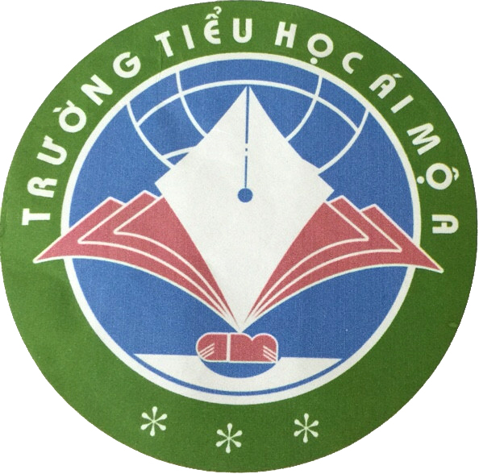 | THỰC ĐƠN ĂN THÁNG 5 NĂM 2017  TUẦN 1 THÁNG 5/2017  (Từ ngày 01/5/2017 đến 06/5/2017) | 

THỨ | BỮA CHÍNH | BỮA PHỤ
2 | - Gà lọc xương om nấm  - Khoai tây xào  - Canh cải thịt | Su kem
3 | - Thịt kho tàu  - Bắp cải xào  - Canh khoai tây cà rối nấu thịt | Bánh mỳ ruốc
4 | - Thịt băm rim mắm  - Susu xào  - Canh chua thịt | Sữa susu Vinamilk
5 | - Cá sốt cà chua + lạc chiên  - Cải ngọt xào  - Canh bí nấu thịt | Bánh bông lan nho
6 | - Trứng đúc thịt + ruốc thịt  - Rau muốn xào  - Canh chua me | Sữa đậu nành Fami

 | Thức ăn có thể thay đổi theo mùa vụ, thời tiết và hoàn cảnh.  Chúc các con ăn ngon miệng! | 

